|  |  |  |  |  |  |  |  |
| --- | --- | --- | --- | --- | --- | --- | --- |
| أ) | اختر الإجابة الصحيحة من بين الخيارات التالية : | | | | | | |
| 1 | طول المتجه $\overset{⃑}{AB}$ الذي نقطة بدايته $A\left(2,4\right)$ *و نقطة نهايته $B\left(-1,3\right)$، يساوي* | | | | | | |
| A | $$\sqrt{2}$$ | B | $$\sqrt{5}$$ | C | $$\sqrt{8}$$ | D | $$\sqrt{10}$$ |
| 2 | متجه الوحدة الذي له نفس اتجاه المتجه $v=\left\langle 6,-3\right\rangle$، هو | | | | | | |
| A | $$\left\langle \frac{2}{\sqrt{5}},-\frac{1}{\sqrt{5}}\right\rangle$$ | B | $$\left\langle -\frac{2}{\sqrt{5}},\frac{1}{\sqrt{5}}\right\rangle$$ | C | $$\left\langle -\frac{2}{\sqrt{5}},-\frac{1}{\sqrt{5}}\right\rangle$$ | D | $$\left\langle \frac{2}{5},-\frac{1}{5}\right\rangle$$ |
| 3 | المسافة بين النقطتين $\left(-3,\frac{5π}{3}\right),\left(6,\frac{π}{4}\right)$، يساوي | | | | | | |
| A | $$3.97$$ | B | $$4.97$$ | C | $$5.97$$ | D | $$6.97$$ |
| 4 | القيمة المطلقة للعدد المركب $z=4+3i$ | | | | | | |
| A | $$7$$ | B | $$5$$ | C | $$25$$ | D | $$19$$ |
| 5 | الصورة الديكارتية للمعادلة القطبية $θ=\frac{π}{6}$، هي | | | | | | |
| A | $$y=\sqrt{3}x$$ | B | $$y=\sqrt{3}+x$$ | C | $$y=x$$ | D | $$y=\frac{\sqrt{3}}{3}x$$ |
| 6 | المركبة الرأسية لمتجه طوله $5 in$، و قياس زاوية اتجاهه ${32}^{°}$، تساوي | | | | | | |
| A | $$4.24 in$$ | B | $$2.65 in$$ | C | $$2.79 in$$ | D | $$31.88 in$$ |
| 7 | إذا كان = $〈4 , -6〉$ $v$، = $〈-8 , 7〉$ $u$، فإن $2u-v$، تساوي | | | | | | |
| A | $$〈-20 ,20〉$$ | B | $$〈20 ,-20〉$$ | C | $$〈-12 , 8〉$$ | D | $$〈12 ,-8〉$$ |
| 8 | يكتب المتجه $\overset{⃑}{DE}$ الذي نقطة بدايته $D\left(-2,3\right)$ ونهايته $E\left(4,5\right)$، بدلالة متجهي الوحدة $i , j$ *،* | | | | | | |
| A | -4i + 5j | B | 6i - 5j | C | 6i + 2j | D | 8i - 5j- |
| ب | أجب عما يلي : | | | | | | |
|  | | | | | | | |

**السؤال الأول:**

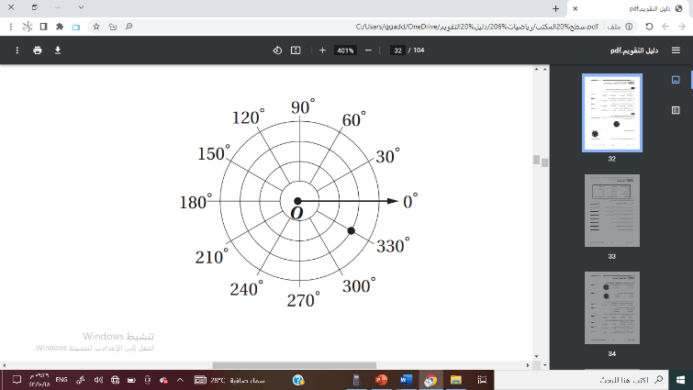

1

2

أوجد الصورة الإحداثية للمتجه $\overset{⃑}{AB}$ الذي نقطة بدايته *A $\left(-2,-7\right)$*  و نقطة نهايته *B $\left(6,1\right)$* .

ترسو سفينة عند النقطة المبينة في الشكل أدناه ، أوجد الإحداثيات القطبية لها، إذا كانت $0°<θ<{180}^{°}$

1

يتبع

|  |  |
| --- | --- |
| أ) | أكمل الفراغات التالية |
| 1 | قياس الزاوية $θ$ بين المتجهين $a=\left\langle 6,2\right\rangle ,b=\left\langle -4,3\right\rangle$، تساوي ........................................................... . |
| 2 | ألقي مكعبان عدديان كلٌ منهما مرقم من 1 إلى 6 ، فإن احتمال أن يظهر على كل من المكعبين عدد أقل من 5 يساوي ............................................................................................................................................ . |
| 3 | توزعت درجات طلاب إحدى الكليات في امتحان للقبول توزيعاً طبيعياً بمتوسط 78 و انحراف معياري يساوي 13 ، فإن نسبة الطلاب الذين كانت درجاتهم بين 52 و 78 تساوي ............................................................................. . |
| 4 | وجد في استطلاع شمل 320 طالباً أن 32% يدرسون واجباتهم مدة ساعة في اليوم ، فإن هامش خطأ المعاينة بصورة تقريبية يساوي *.................................................................................................................................................... .* |
| 5 | كانت درجات 5 طلاب اختيروا عشوائياً في فصل دراسي كما يلي : 70 , 50 , 30 , 45 , 55 ، فإن الإنحراف المعياري لدرجات الطلاب يساوي ................................................................................................................. . |
| 6 | عدد الطرق الممكنة لتكوين لجنة من 3 طلاب و معلمين اثنين ، من مجموعة تضم 6 طلاب و 5 معلمين تساوي ............................................................................................................................................ . |
| ب) | أجب عما يلي |
| 1 |  |
|  |  |

**السؤال الثاني :**

تتوزع مجموعة من البيانات توزيعاً طبيعياً بمتوسط 78 ، و انحراف معياري 5 ، أوجد احتمال أن تزيد قيمة لـ $X$ اختيرت عشوائياً عن 83 .

أجريت دراسة في إحدى المدارس ، فتبين أن 45% من الطلاب يجيدون الرسم ، إذا تم اختيار 5 منهم بشكل عشوائي ، فأوجد المتوسط و الانحراف المعياري و التباين للتوزيع .

يتبع

2

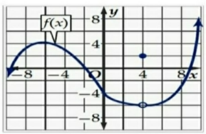

10

10

3

يتبع

|  |  |  |  |  |  |  |  |
| --- | --- | --- | --- | --- | --- | --- | --- |
| أ) | إختر الإجابة الصحيحة من بين الخيارات التالية : | | | | | | |
| 1 | دراسة عينة غير ممثلة للمجتمع تسمى | | | | | | |
| A | تجريبية | B | دراسة قائمة على الملاحظة | C | دراسة غير متحيزة | D | دراسة متحيزة |
| 2 | تمثيل العدد المركب $z=3-2ⅈ$  يقع في الربع | | | | | | |
| A | الأول | B | الثاني | C | الثالث | D | الرابع |
| 3 | قيمة النهاية $\lim_{x→2}\sqrt{x^{2}-2x+1}$، تساوي | | | | | | |
| A | 1 | B | 2 | C | $$∞$$ | D | غير موجودة |
| 4 | قيمة النهاية $\lim_{x→25}\frac{x-25}{\sqrt{x}-5}$، تساوي | | | | | | |
| A | 0 | B | 5 | C | 10 | D | غير موجودة |
| 5 | مشتقة الدالة $f\left(x\right)=3x^{2}+2x+1$، تساوي | | | | | | |
| A | $$6x$$ | B | $$6x+2$$ | C | $$3x+2$$ | D | غير موجودة |
| 6 | مشتقة الدالة $h\left(x\right)=\frac{3-2x}{3+2x}$، تساوي | | | | | | |
| A | $$h^{'}\left(x\right)=\frac{-12}{3+2x}$$ | B | $$h^{'}\left(x\right)=\frac{-12}{{(3+2x)}^{2}}$$ | C | $$h^{'}\left(x\right)=\frac{-12-8x}{{(3+2x)}^{2}}$$ | D | $$h^{'}\left(x\right)=\frac{-12-8x}{{(3+2x)}^{2}}$$ |
| 7 | $∫4x^{3}ⅆx$، يساوي | | | | | | |
| A | $$12x^{2}+C$$ | B | $$x^{3}+c$$ | C | $$x^{4}+c$$ | D | $${4x}^{4}+c$$ |
| 8 | إذا كان $\int_{0}^{2}{k xⅆx}=6$  ، فإن قيمة $k$ تساوي | | | | | | |
| A | 1 | B | 2 | C | 3 | D | 4 |
| 9 | $\int_{0}^{4}{5ⅆx}$، يساوي | | | | | | |
| A | $$4x$$ | B | $$5x$$ | C | $$20$$ | D | $$40$$ |
| 10 | من خلال التمثيل البياني المجاور ، فإن تقدير نهاية الدالة $f\left(x\right)$ | | | | | | |
| A | -6 | B | 4 | C | $$∞$$ | D | غير موجودة |

**السؤال الثالث :**

|  |  |  |
| --- | --- | --- |
| أ) | صوب ماتحته خط : | |
| 1 | ميل مماس المنحنى $y=x^{2}$ عند النقطة $\left(2,4\right)$، يساوي 2 . | *.....................................* |
| 2 | الدالة الأصلية للدالة $f\left(x\right)=\frac{4}{x^{5}}$، هي $f\left(x\right)=4x^{-5}$. | *......................................* |
| 3 | الوصف الأفضل للتوزيع الإحتمالي الممثل جانباً ،  هو توزيع سالب الإلتواء . | *....................................* |
| 4 | تريد معرفة ما إذا كانت المشروبات الغازية تؤثر على جدار المعدة أم لا ، نوع الدراسة المستعملة ، دراسة مسحية . | *......................................* |
| 5 | إذا علمت أن نسبة النجاح في توزيع ذو حدين % 60 ، ويوجد 18 محاولة فإن احتمال أن توجد 6 محاولات فاشلة تساوي 14% | *.......................................* |
| 6 | المحور الرأسي في المستوى المركب يسمى المحور الحقيقي . | *...................................* |
| ب) | اجب عما يلي : | |
| 1 | أوجد ناتج $\lim_{x→-4}\frac{x^{2}-x-20}{x+4}$. | |
| 2 | أوجد الضرب الداخلي للمتجهين $u,v$، ثم تحقق مما إذا كانا متعامدين أم لا . $$u=\left\langle 3,-3,\left.3\right\rangle , v= \left\langle 4,7,\left.3\right\rangle \right.\right.$$ | |

**السؤال الرابع :**

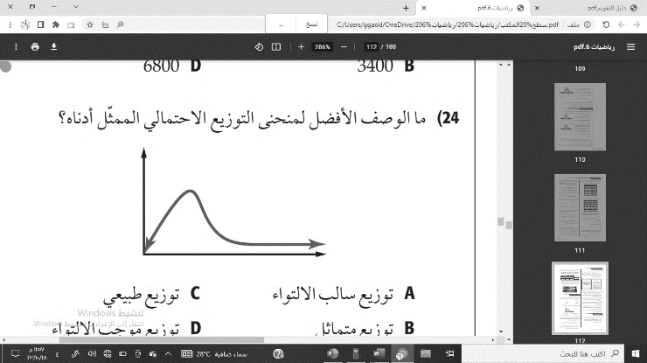

.. إنتهت الأسئلة ..

مع تمنياتي لكم بالتوفيق

4